**CARACTERISTICAS DE LAS BASES DE DATOS N.º 3:**

**Docente:**

Martha Yolanda Díaz Sánchez

**Estudiantes:**

## Samuel Yesid Cadena Pinilla – Ingeniería de sistemas - 2171399

## Carlos Eduardo Becerra Lizarazo - Ingeniería de sistemas- 2171844

**MATERIA:**

Bases de datos I

**Universidad Industrial de Santander**

**Bucaramanga santander**

**13/08/2018**

**CONTENIDO:**

1. **OBJETIVOS DE UNA BASE DE DATOS.**
2. **BENEFICIOS DE UNA BASE DE DATOS.**
3. **DESVENTAJAS DE UNA BASE DE DATOS.**
4. **CONCLUSIONES.**
5. **BIBLIOGRAFIA / WEBGRAFIA.**
6. **ANEXOS.**

**1. OBJETIVOS.**

**Manejar un volumen creciente de información:**

Una de las principales funciones de una base de datos es lograr almacenar, ordenar y clasificar la información para poder facilitar el trabajo a la hora de utilizar dicha información.



**Disminuir la redundancia e inconsistencia de los datos:**

Varios inconvenientes se pueden presentar a la hora de crear archivos para guardar la información entre estos podemos encontrar la redundancia en la información, la cual consiste en información repetida que ocupa espacio en memoria y por tanto no existe optimización de recursos. al trabajar con bases de datos ya no debemos preocuparnos por el exceso de información repetida.



**Reducir la dificultad para tener acceso a los datos:**

Cuando trabajamos con una base de datos podemos almacenar la información de una forma organizada y estructurada, de esta manera nos aseguramos de que tener acceso a la información será un proceso sencillo, comparada con otros sistemas de almacenamiento de informacion, como lo puede ser los archivos de información.



**Evitar el aislamiento de los datos:**

Antes de las computadoras, las personas almacenaban la informacion en archivos físicos y en ocasiones buscar un archivo podía convertirse en una labor tortuosa, luego de las primeras computadoras, los archivos se digitalizaron, pero existían los mismos inconvenientes, debido al aislamiento de los archivos. Con la aparición de las bases de datos estos inconvenientes fueron desapareciendo, debido a la excelente clasificación y organización de la informacion.

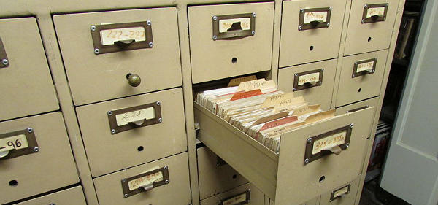

**Corregir anomalías en el acceso concurrente:**

Una función de las bases de datos es mejorar el funcionamiento del sistema y tener un tiempo de respuesta más corto, logrando así, evitar fallos en el sistema cuando diferentes usuarios actualicen la información.



**Disminuir los problemas de seguridad:**

No es recomendable que todos los usuarios de una entidad puedan tener acceso a toda la información que se encuentra almacenada, esto es un problema común al trabajar con otros sistemas, al trabajar con una base de datos se tiene la seguridad y certeza de que los diferentes usuarios no podrán tener acceso a toda la información almacenada, y mucho menos modificarla.



**Disminuir los problemas de integridad:**

La importancia de la integridad en los sistemas de informacion es un factor crucial, evitar posibles problemas que involucren la seguridad en la informacion es responsabilidad de las bases de datos, no se permite una alteración en los datos que perjudique todo el sistema, las bases de datos principalmente deben prevenir los ataques cuyo propósito es restringir la disponibilidad e introducir software malintencionado que permita a un tercero manipular los datos.



**2. BENEFICIOS DE UNA BASE DE DATOS.**

**Almacenan grandes cantidades de información**

Esto es muy utilizado en compañías que necesitan almacenar grandes volúmenes de información.

**Compartir información**

Esto es muy útil para los usuarios de las compañías ya que pueden compartir información que es de gran importancia para sus funciones.

**Acceso rápido a la información**

Esta ventaja mantiene la información siempre disponible y con un fácil acceso a todos sus usuarios.

**Eliminación de información repetida o redundante**

Esta garantiza a los usuarios que la información solicitada no este repetida, o sea redundante.

**Aumento en la producción**

La informacion disponible es coherente y de fácil acceso, lo cual podría aumentar la productividad por parte de los usuarios.

**Reducción del espacio de almacenamiento**

Al almacenar información por medios electrónicos, se disminuye en gran parte el espacio de almacenamiento tradicional.

**3. DESVENTAJAS DE UNA BASE DE DATOS.**

**Tamaño**

Cuanto más grande sea una base de datos se necesita una mayor capacidad de almacenamiento en el disco duro, y mayor capacidad de memoria RAM para mantener su rendimiento y funcionalidad.

**Costo**

El hardware y software necesario para el buen funcionamiento de una base de datos es altamente costoso.

**Actualización**

Debido a los cambios constantes de la tecnología, es necesario mantener actualizados a los usuarios.

**Vulnerabilidad en los fallos**

Esta es la mayor desventaja, puesto que una base de datos podría presentar fallos al exponerse, por ejemplo: una descarga eléctrica, donde esta no esta en manos de los usuarios, como también presentar deficiencias en datos de multimedia, o en otro caso, fallos en sistemas de información geográfica.

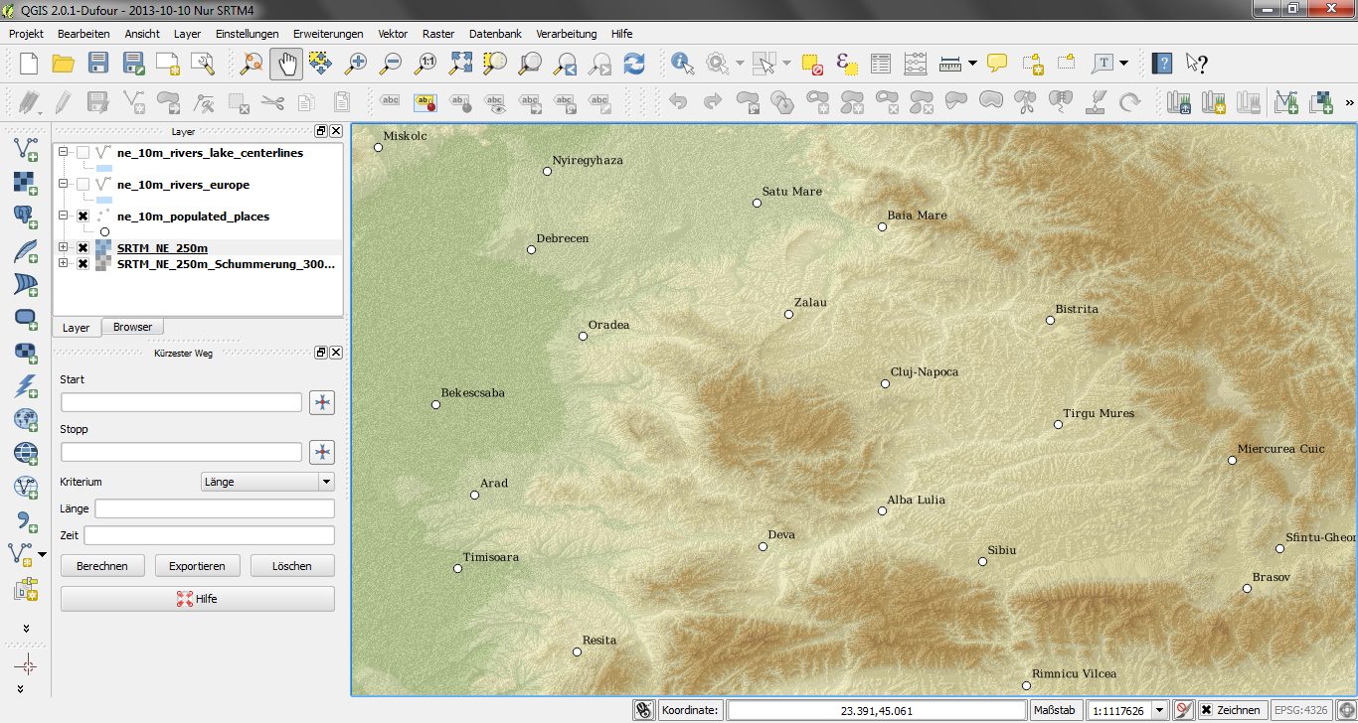

**4. CONCLUSIONES.**

* Las bases de datos constituyeron un salto en el manejo de sistemas de información debido a su eficacia, es la mejor opción para elegir cuando se habla de manejar el almacenamiento y control de información.
* Hoy en día es indispensable hablar de bases de datos cuando hablamos de almacenamiento de información, son un requisito casi obligatorio para todas las empresas, ya sean privadas o del estado.
* Con respecto a la seguridad, no hay que pensar 2 veces, debido a que las bases de datos son un sistema muy seguro de manejo de información.
* Las bases de datos permiten modificar cierta informacion, dependiendo del tipo de usuario, de esta manera se evitan inconvenientes, por ejemplo: un cajero de un banco pueda acceder o modificar la información bancaria de un cliente.
* Las bases de datos se podrían considerar como la herramienta más eficiente hasta ahora al momento de aumentar la producción, acceder a la informacion y posteriormente compartirla.

**5. BIBLIOGRAFIA / WEBGRAFIA.**

* Silberschatz – Kart, (2002), FUNDAMENTOS DE BASE DE DATOS 4TA EDICIÓN.
* Xavo Miranda, (04/10/2013), UNIDAD UNO FUNDAMENTOS BASE DE DATOS.

<http://unidad1grupo2551.blogspot.com/2013/10/11-objetivos-de-las-bases-de-datos.html?m=1>

* Sites.google, QUE ES UNA BASE DE DATOS.

<https://sites.google.com/site/bcsddatos/objetivos-de-los-sistemas-de-bases-de-datos>

* Dr. Ed Gelbstein, (2018), LA INTEGRIDAD DE LOS DATOS: EL ASPECTO MÁS RELEGADO DE LA SEGURIDAD DE LA INFORMACIÓN.

<https://www.isaca.org/Journal/archives/2011/Volume-6/Pages/Data-Integrity-Information-Securitys-Poor-Relation-spanish.aspx>

* El pensante (2015). VENTAJAS Y DESVENTAJAS DE LAS BASES DE DATOS. <https://educacion.elpensante.com/ventajas-y-desventajas-de-las-bases-de-datos/>
* Cibertareas, (2013), VENTAJAS Y DESVENTAJAS DE LAS BASES DE DATOS.

<https://cibertareas.info/ventajas-y-desventajas-de-las-bases-de-datos-herramientas-informaticas-1.html>

* Fabian Yépez, (2014), OBJETIVO DE LAS BASES DE DATOS.

<https://prezi.com/eig7-osttwgf/objetivo-de-las-bases-de-datos/>

**6. ANEXOS.**

Ejemplo de una base de datos.

